甘肃省职业院校技能大赛中职组
“动漫制作”赛项赛题 1
一、 参赛选手须知
1. 2人组队完成赛题，比赛时间5小时。赛题共2大模块，参赛选手需完成赛题要求提交的内容。
模块一：“造型设计制作”部分，分值为25分。
模块二：“动画短片制作”部分，分值为70分。
职业素养：分值为5分。
2.比赛中相关模板及素材可在“D:\动漫制作\素材\”目录中获得，不得使用其他素材。
3.参赛选手须严格按照题目规定的路径及名称保存文件。
4.参赛选手须在比赛开始前，测试软、硬件平台是否正常运行，并签“选手确认书”。
5.参赛选手需定时进行文件保存。比赛结束前请按照各任务模块的提交要求将文件复制到发放的U盘中，并签 “提交文件确认书”；现场裁判在比赛结束时回收U盘；评分将以U盘中保存的文件为准。

二、 赛项试题
主题：“中华九针”
参考背景： 中医的针灸疗法是我国特有的一种医疗方法,由“针”和“灸”构成，其内容包括针灸理论、穴位、针灸技术以及相关器具。《灵枢·官针》中记载：“九针之宜，各有所为，长短大小，各有所施也”。“九针”指古代九种针具，即镵针、圆针、鍉针、锋针、铍针、圆利针、毫针、长针和大针。中医针法是指在中医理论的指导下把针具按照一定的角度刺入患者穴位，运用捻转与提插等针刺手法，通过穴位和经络调节气血、调理脏腑，从而达到治疗疾病的目的。现今九针中的针具一部分已不再使用，一部分有所演变，目前使用最普遍的是改进后的毫针。中医针灸在形成、应用和发展的过程中，具有鲜明的中华民族文化与地域特征，是基于中华文化和科学传统产生的宝贵遗产。
故事梗概： 师父李老将九针模型的锦盒打开，先向小徒弟童童介绍了古代中医使用的九种针灸针。之后，李老指着针灸铜人问：“童童，外关穴应该用哪一种针啊？”童童拿起一根“毫针”，垂直插在了针灸铜人的“外关穴”上。李老微笑地看着小徒弟，满意地点了点头。
穴位取穴与下针手势参考图例：
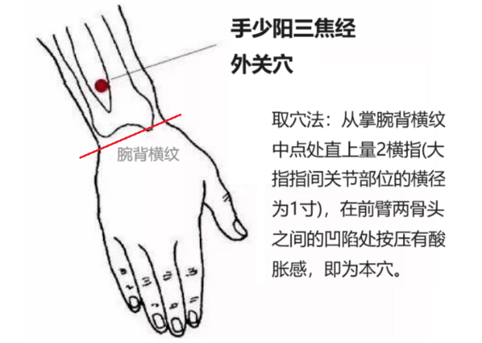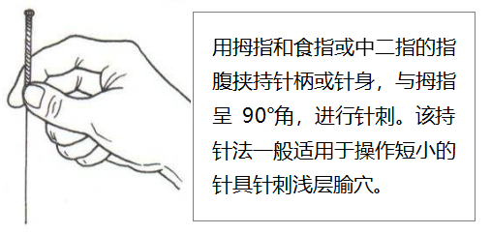
图1 – 外关穴取穴 图2 – 持针手势

模块一： 造型设计制作
任务1：道具造型设计
根据提供的“针灸铜人”造型正面参考图，细化设计以下内容：铜人材质设计为非金属类且可以下针刺入、经络线、“外关穴”标柱点。使用绘画工具进行设计和绘制，完成针灸铜人的正面、侧面设定图，美术风格不限。
提交要求：
【表1-1】 模块一任务1需提交的文件
内容 | 文件 | 命名方式及要求 | 保存路径
色稿 | 针灸铜人正面、侧面设定图 | 1.命名：针灸铜人设定图.JPG，形式参考样例；  2.图片尺寸210mm*297mm，横板，分辨率300dpi。 | U盘:\工位号\模块一\任务1
源文  件 | 针灸铜人正面、侧面设定图源文件 | 1.命名：针灸铜人设定图.PSD；  2.图片尺寸210mm*297mm，横板，分辨率300dpi。 | U盘:\工位号\模块一\任务1
任务2：道具模型制作
根据任务1道具造型设定图，使用三维软件制作道具模型，完成UV拆分、材质贴图及渲染。
提交要求：
【表1-2】 模块一任务2需提交的文件
内容 | 文件 | 命名方式及要求 | 保存路径
渲染图 | 针灸铜人正面、侧面渲染图 | 1.命名：针灸铜人正面渲染图.JPG、针灸铜人侧面渲染图.JPG；  2.图片尺寸1920px*1080px。 | U盘:\工位号\模块一\任务2
模型文件 | 三维工程文件 | 命名：针灸铜人.fbx。 | U盘:\工位号\模块一\任务2

模块二： 动画短片制作
任务3：分镜设计
根据主题内容描述、提供的师父“李老”、徒弟“童童”角色模型、“九针锦盒”、“九针”、“桌子”等道具模型及场景完成动画分镜设计；要合理运用镜头语言，数量不少于2个镜头、12个画面。

提交要求：
【表2-1】 模块二任务3需提交的文件
内容 | 文件 | 命名方式及要求 | 保存路径
分镜 | 动画分镜 | 1.将所有分镜画面放在一个文档中并转换成pdf文档，形式参考样例；  2.命名：中华九针分镜.pdf。 | U盘:\工位号\模块一\任务3

任务4：三维动画制作
要求完成角色绑定、蒙皮权重设置，按照模块二任务3绘制的分镜，使用提供的场景搭建环境，制作角色李老打开锦盒盖、角色童童拿起毫针、童童下针外关穴等一系列动作。
提交要求：
【表2-2】 模块二任务4需提交的文件
内容 | 文件 | 命名方式及要求 | 保存路径
视频 | 序列帧文件夹  或动画视频 | 1.序列帧文件夹命名：李老_开锦盒盖,童童_拿起毫针,童童_下针外关穴......；  2.动画视频命名：李老_开锦盒盖.MP4,童童_拿起毫针.MP4,童童_下针外关穴.MP4......；  3.H.264格式，帧速率25帧/秒，分辨率1920*1080。 | U盘:\工位号\模块一\任务4
源文件 | 三维工程文件 | 命名：李老_开锦盒盖.fbx,童童_拿起毫针.fbx,童童_下针外关穴.fbx......。 | U盘:\工位号\模块一\任务4
任务5：动画后期剪辑合成
根据模块二任务4动画视频，完成主题任务要求的动画短片。
1.剪辑时长为15秒（不含片头片尾）；
2.为视频添加合适的音频；
3.添加片头片尾，片头不超过7秒，片尾不超过3秒。
提交要求：
【表2-3】 模块二任务5需提交的文件
内容 | 文件 | 命名方式及要求 | 保存路径
视频 | 动画短片 | 1.命名：中华九针动画短片.mp4；  2.H.264格式，帧速率25帧/秒，分辨率1920px*1080px。 | U盘:\工位号\模块一\任务5
视频源文件 | 视频工程文件 | 中华九针动画短片.proproj | U盘:\工位号\模块一\任务5

